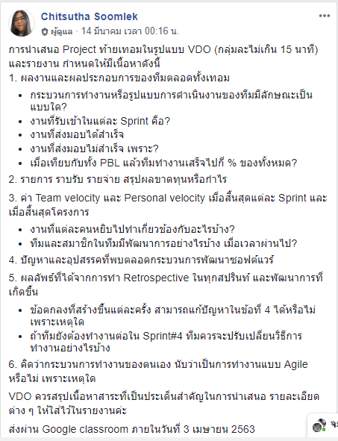

**1.ผลงานและผลประกอบการของทีมตลอดทั้งเทอม**

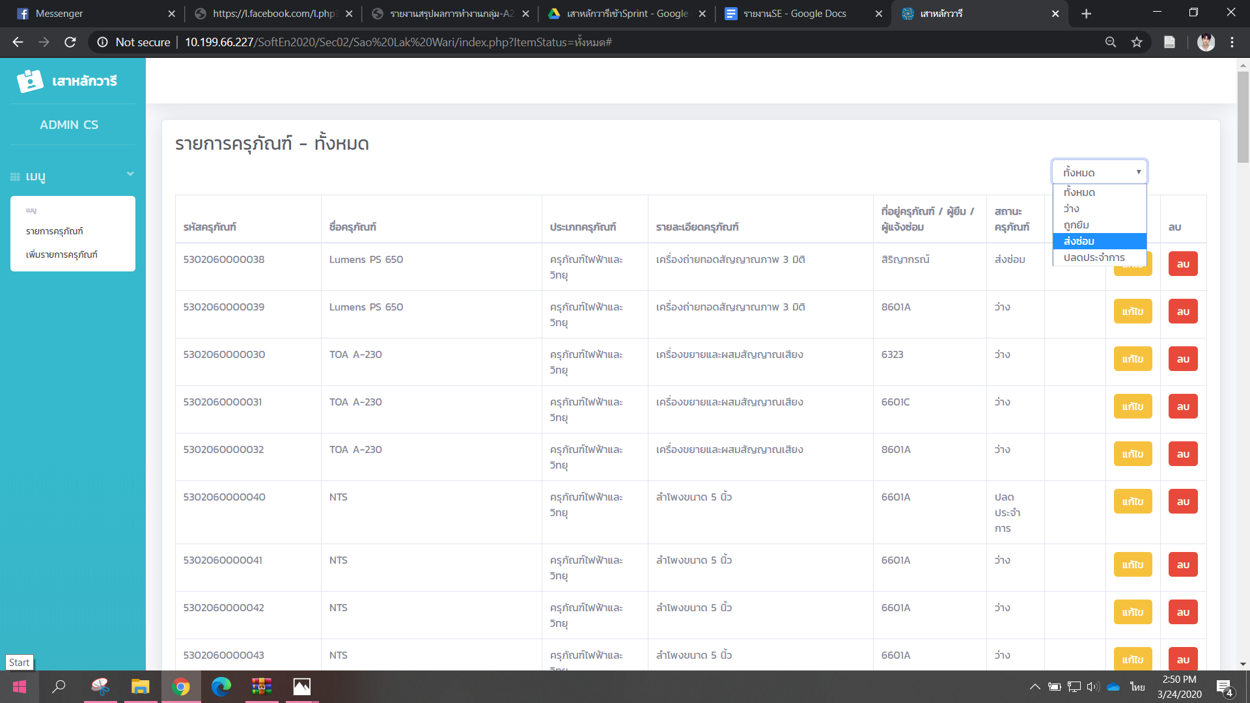

รูปที่1 หน้าแสดงรายการครุภัณฑ์ทั้ง(Admin)

จากรูปที่1 หน้าหน้าแสดงรายการครุภัณฑ์จะเป็นหน้าที่แสดงรายละเอียดครุภัณฑ์ว่ามีกี่ประเภท ในแถบซ้ายสุดมีเมนู drop down ไว้ click ดูหน้า รายการครุภัณฑ์ และ หน้าเพิ่มรายการครุภัณฑ์ มุมขวาเป็นจะเป็นเมนู ไว้ดูหน้าสถานะของครุภัณฑ์ที่มีอยู่ของแต่ะละสถานะ มีปุ่มแก้ไข ไว้สามารถแก้ไขรายละเอียดครุภัณฑ์ ปุ่มลบ ไว้สำหรับลบครุภัณฑ์ที่ต้องการลบ หรือ อุปกรณ์ที่ปลดประจำการ

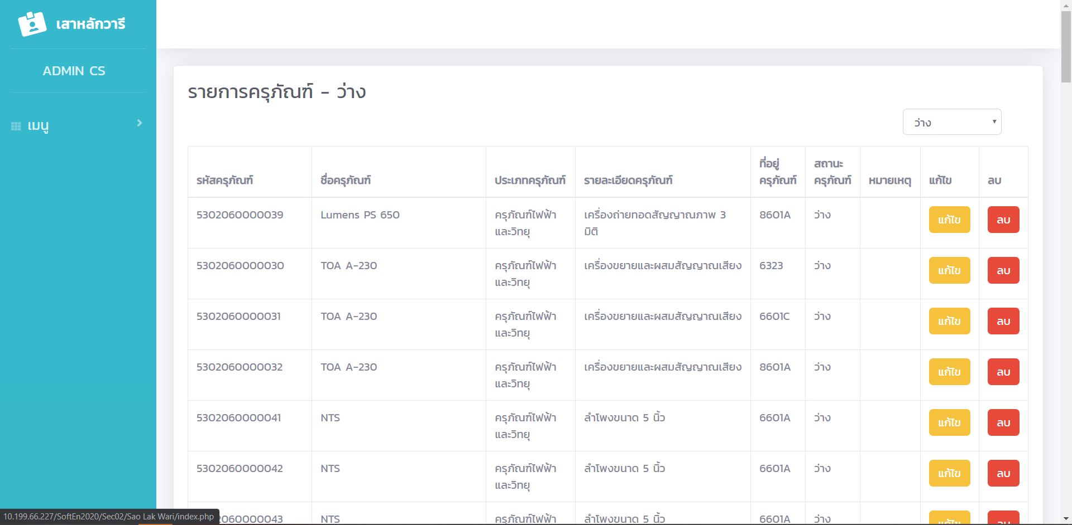

รูปที่2 หน้าแสดงรายการครุภัณฑ์ของสถานะว่าง

จากรูปที่2 จะเป็นหน้าที่แสดงรายละเอียดของครุภัณฑ์ที่มีสถานะว่าง โดยในหน้านี้ จะสามารถแก้ไขรายละเอียดครุภัณฑ์ และ ปุ่มลบ

ไว้สำหรับลบครุภัณฑ์ที่ต้องการลบ

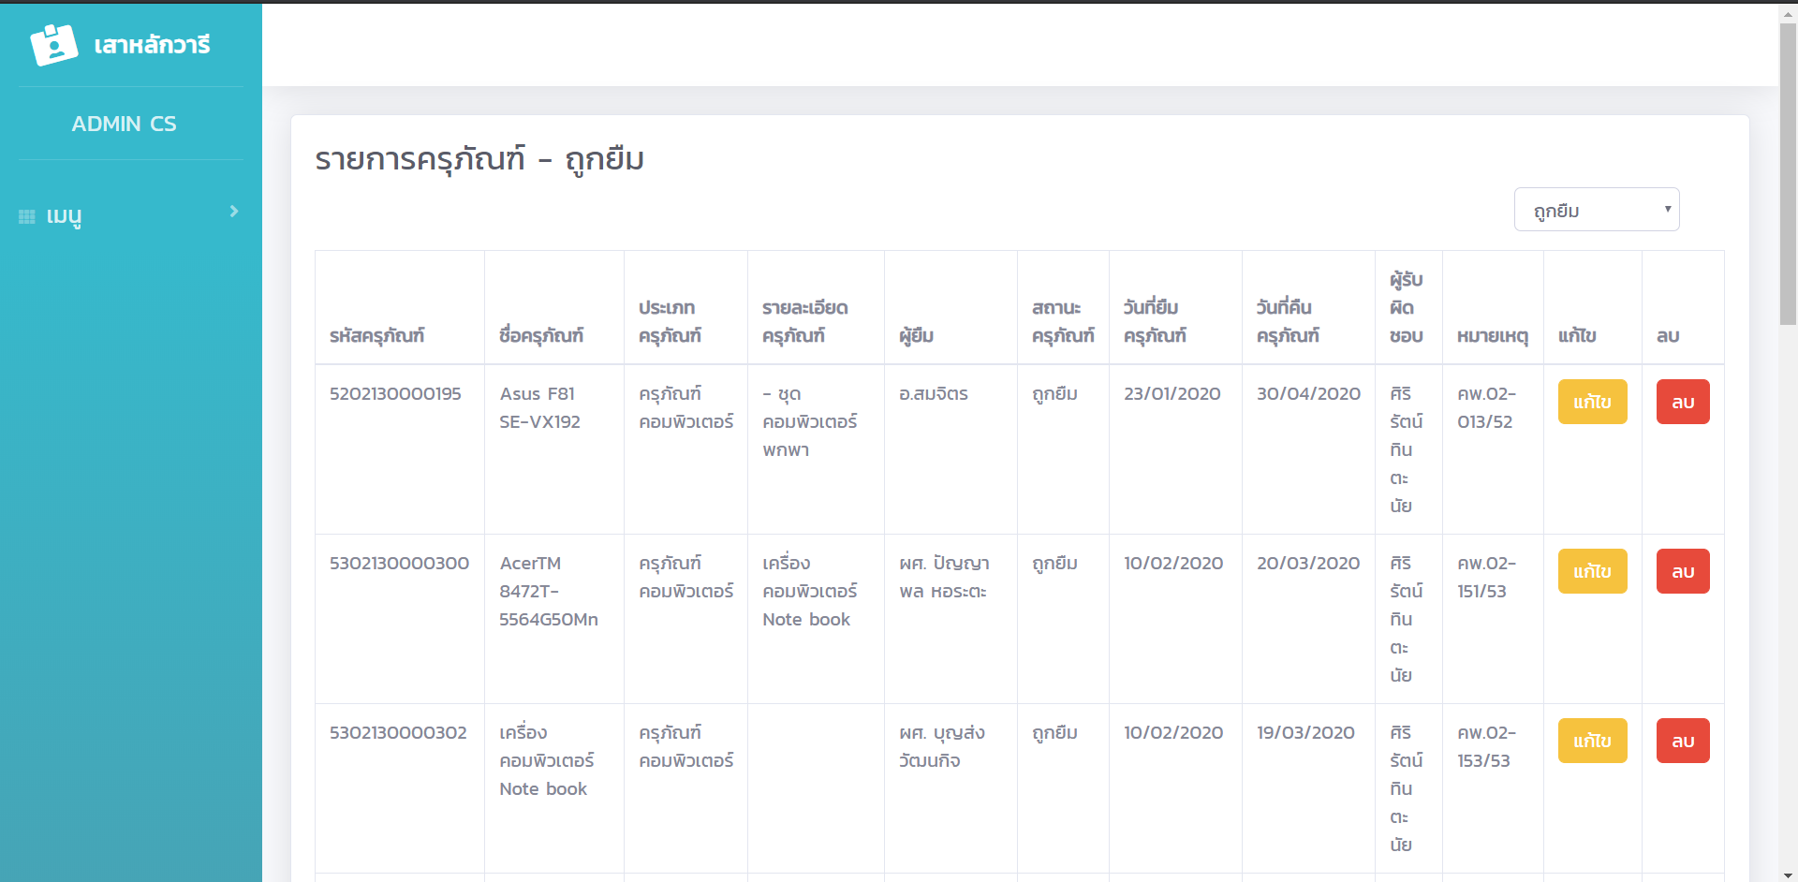

รูปที่ 3 หน้าแสดงรายการครุภัณฑ์ของสถานะถูกยืม

จากรูปที่3 จะเป็นหน้าที่แสดงรายละเอียดของครุภัณฑ์ที่มีสถานะ โดยในหน้านี้ จะสามารถแก้ไขรายละเอียดครุภัณฑ์ และ ปุ่มลบ

ไว้สำหรับลบครุภัณฑ์ที่ต้องการลบ

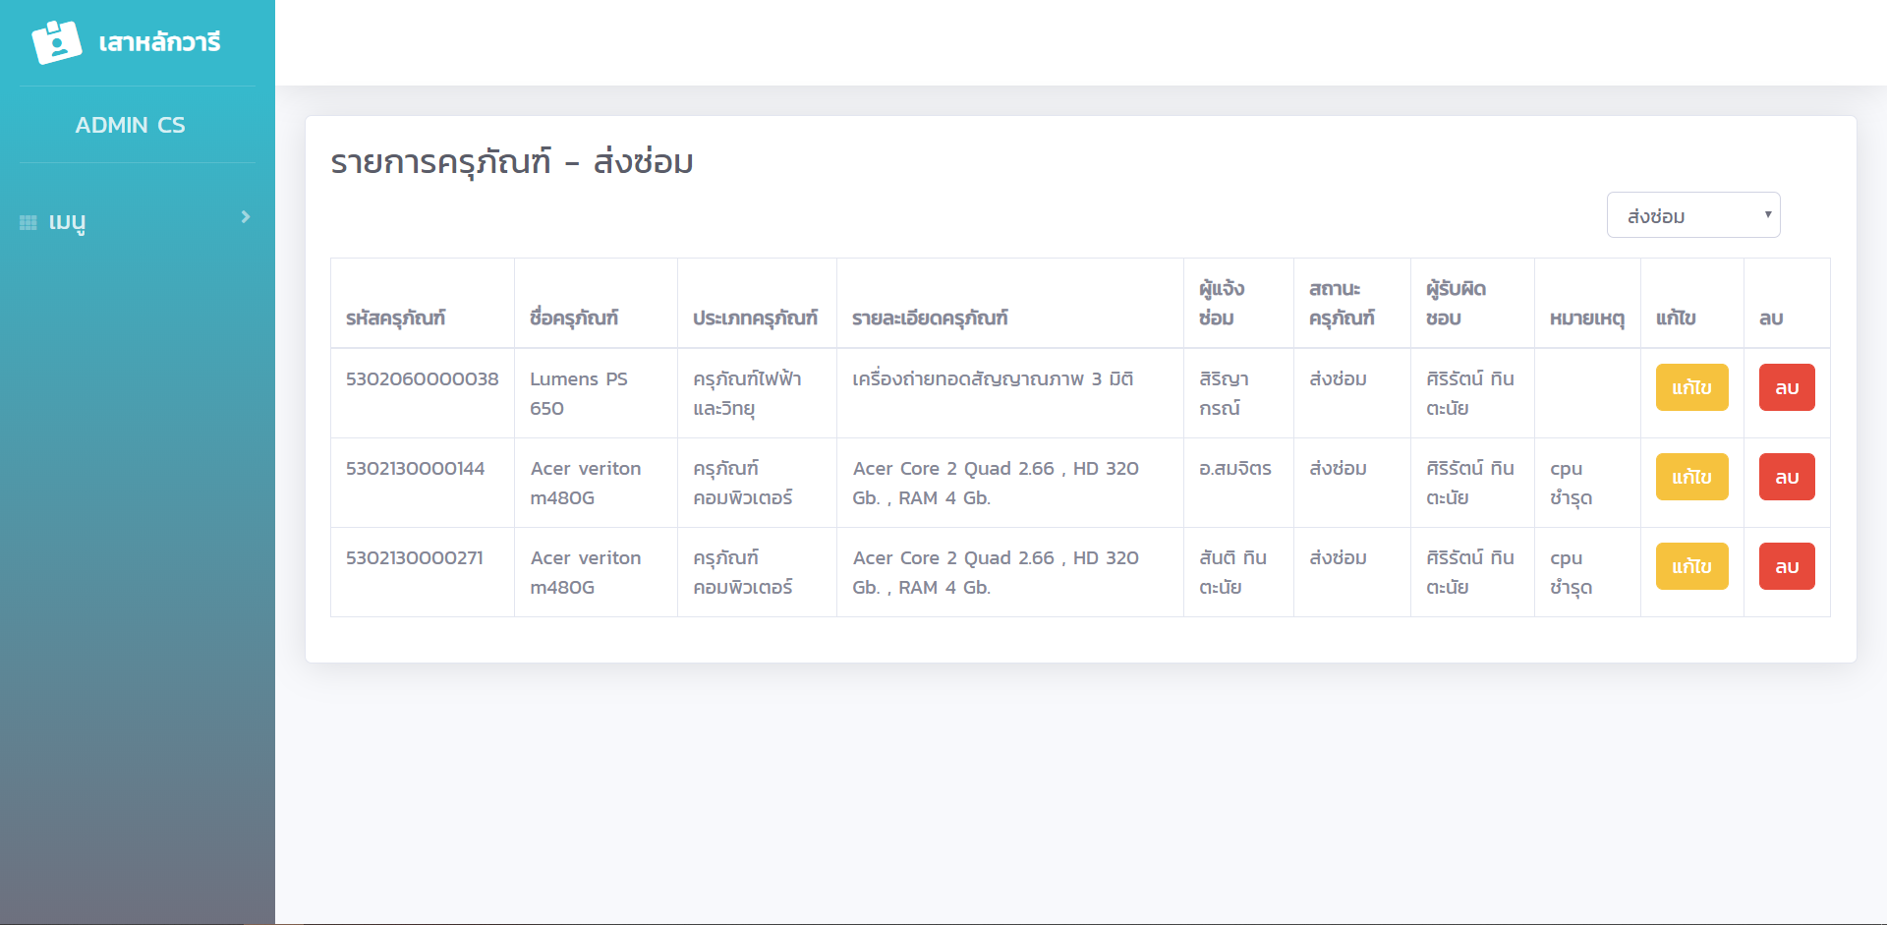

รูปที่4 หน้าแสดงรายการครุภัณฑ์ของสถานะส่งซ่อม

จากรูปที่4 จะเป็นหน้าที่แสดงรายละเอียดของครุภัณฑ์ที่มีสถานะซ่อม โดยในหน้านี้ จะสามารถแก้ไขรายละเอียดครุภัณฑ์ และ ปุ่มลบ ไว้สำหรับลบครุภัณฑ์ที่ต้องการลบ

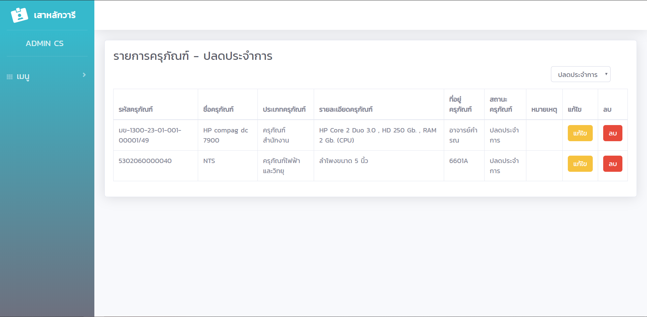

รูปที่5 หน้าแสดงรายการครุภัณฑ์ของสถานะปลดประจำการ

จากรูปที่5 จะเป็นหน้าที่แสดงรายละเอียดของครุภัณฑ์ที่มีสถานะปลดประจำการ โดยในหน้านี้ จะสามารถแก้ไขรายละเอียดครุภัณฑ์ และ ปุ่มลบ ไว้สำหรับลบครุภัณฑ์ที่ต้องการลบ

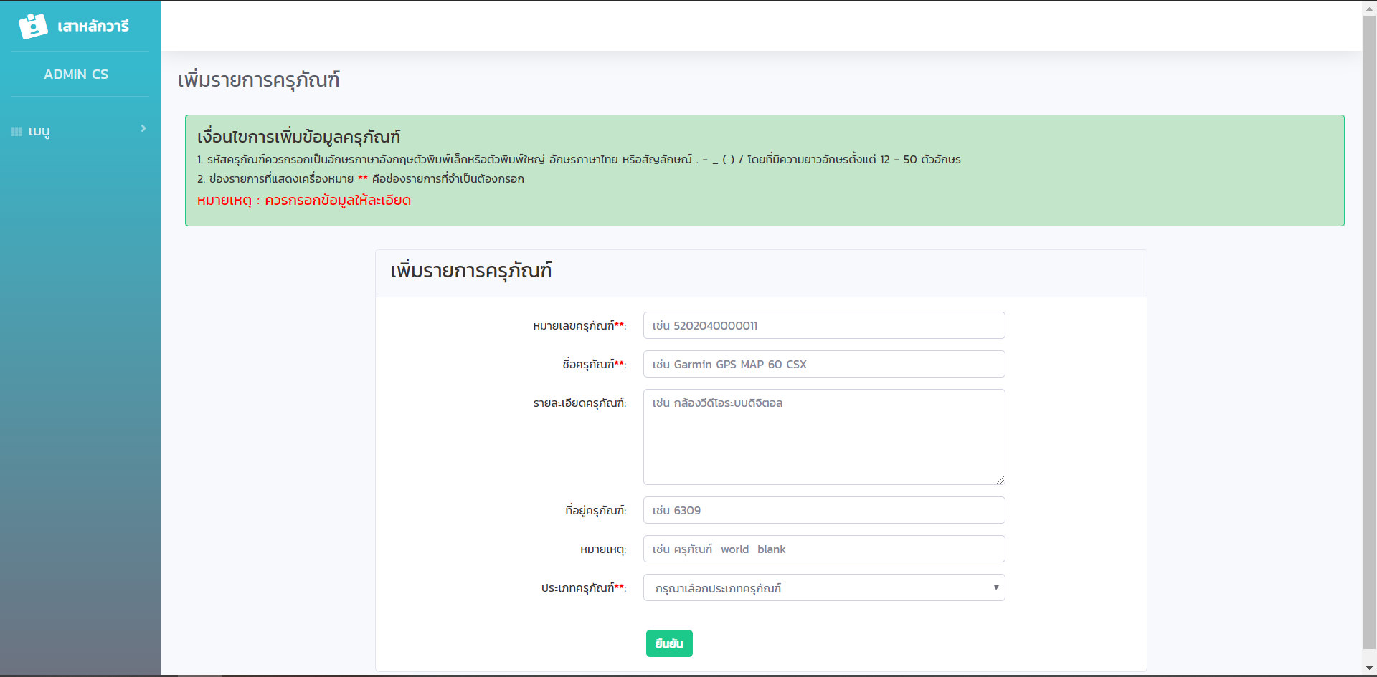

รูปที่6 หน้าเพิ่มรายการครุภัณฑ์

จากรูปที่6 จะเป็นหน้าที่เพิ่มรายการครุภัณฑ์ โดยจะต้องกรอกข้อมูลให้ครบทุกช่องถึงจะกดยืนยันการเพิ่มข้อมูลสำเร็จ

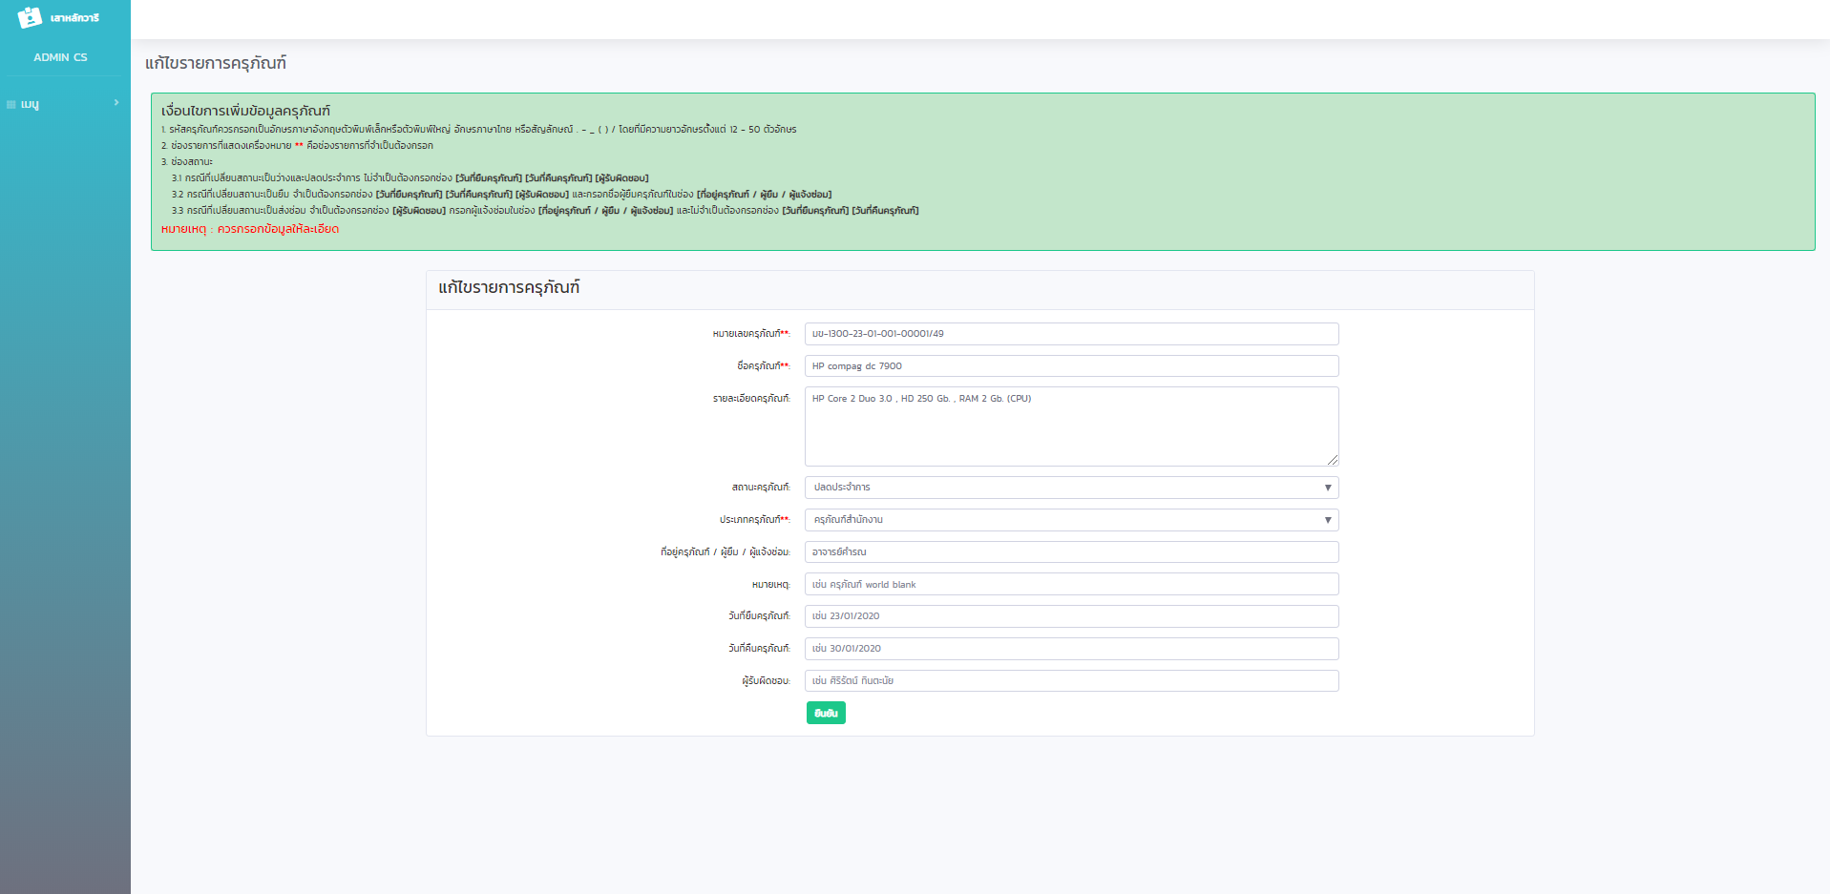

รูปที่7 หน้าแก้ไขรายการครุภัณฑ์

จากรูปที่7 จะเป็นหน้าแก้ไขรายละเอียดครุภัณฑ์ ควรกรอกข้อมูลให้ครบทุกช่อง ยกเว้นกรณีที่จะเปลี่ยนสถานะว่างไปเป็นปลดประจำการไม่จำเป็นต้องกรอก

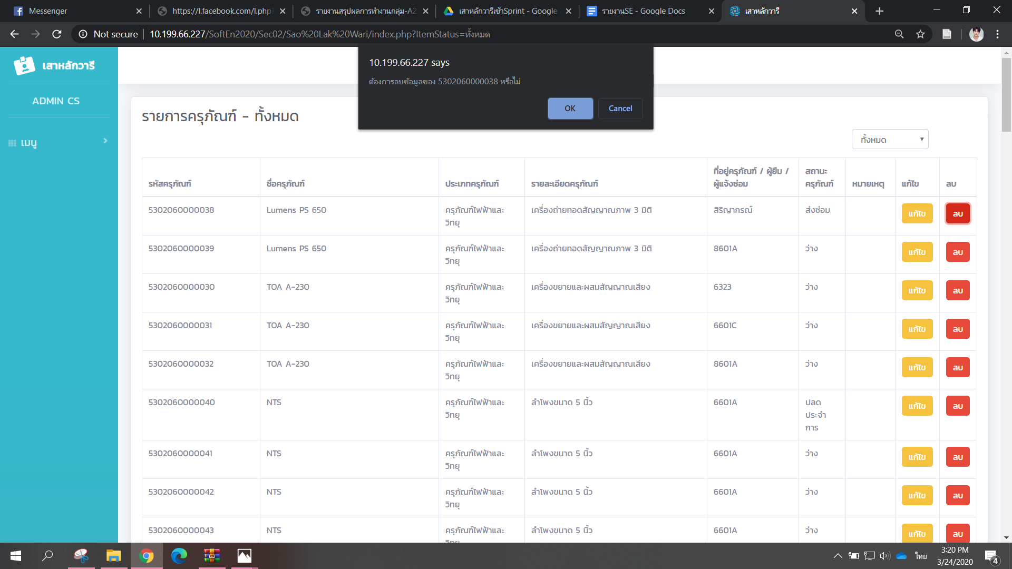

รูปที่8 การลบ

จากรูปที่8 เมื่อทำการ click ปุ่มลบ จะมีป็อปอัพเด้งขึ้นมาแสดงข้อความ “ต้องการลบข้อมูลของ 5302060000038 หรือไม่” หากต้องการลบให้กด OK

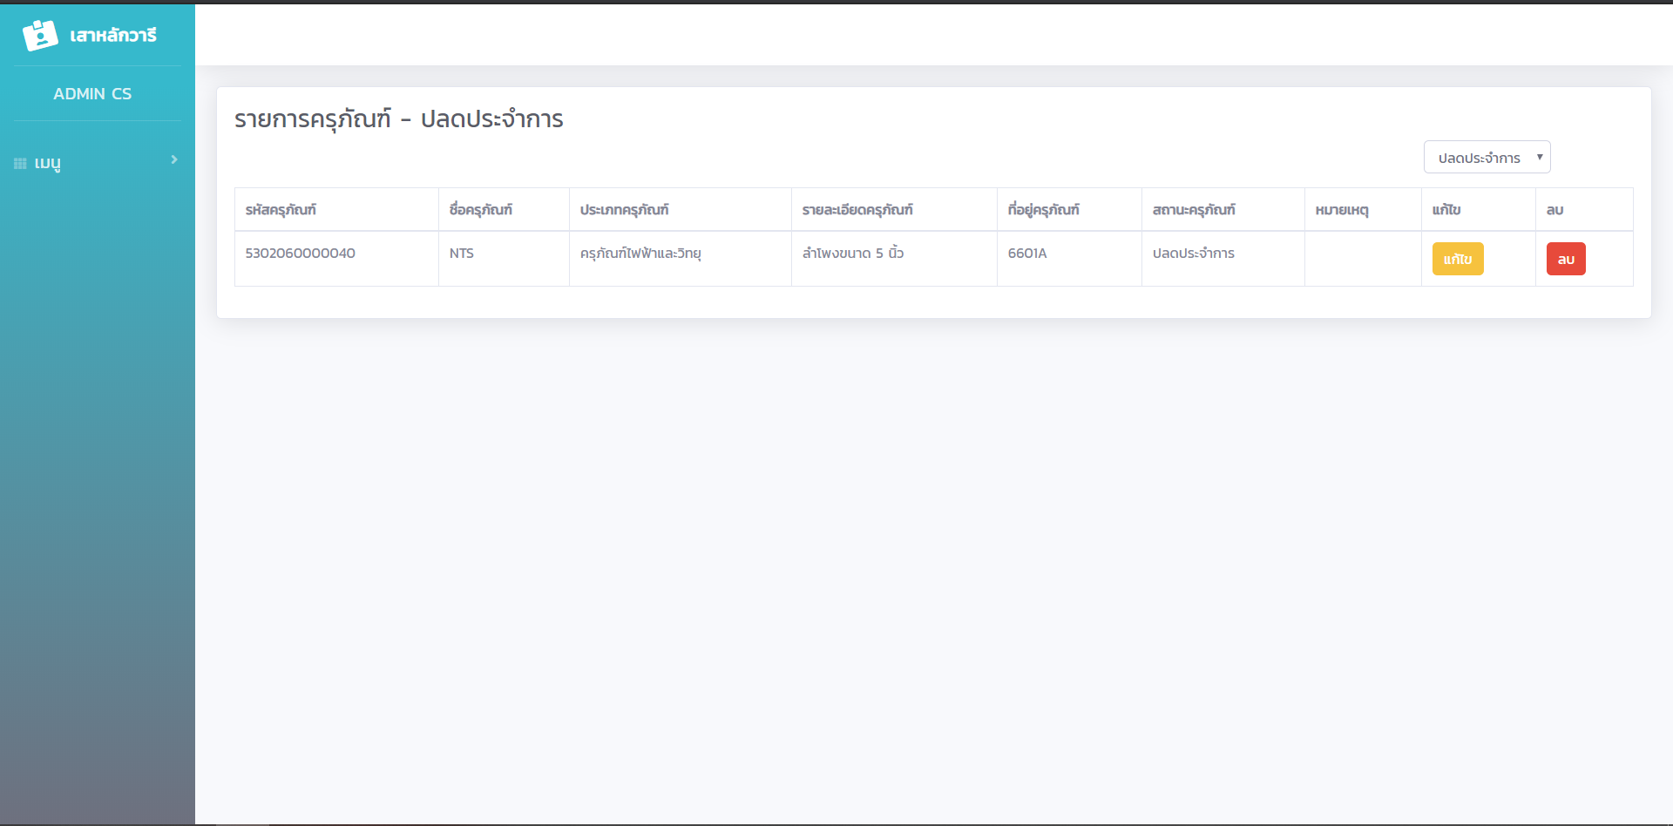

รูปที่9 หน้ารายการครุภัณฑ์ของสถานะปลดประจำการ

จากรูปที่8 หลังจากการกดลบครุภัณฑ์ก็จะไปยังหน้านี้

**1.1 กระบวนการทำงานหรือรูปแบบการดำเนินงานของทีม**

Sprint ที่ 1 หลังจากการส่งมอบงานได้มีการทำ Retrospective ซึ่งเป็นการสรุป สิ่งที่ทำได้ดีแล้ว สิ่งที่คิดว่ายังทำได้ไม่ดี สิ่งที่พยายามลองทำดูแล้วโดยยึดตามหลักความคิดเห็นของสมาชิกแต่ละคน การกำหนดข้อตกลงภายในทีม เพื่อนำมาปรับใช้พัฒนาการทำงาน และรับฟังคำแนะนำจาก Product Owner เพื่อนำมาปรับปรุงแก้ไขใน sprint ถัดไป  
 Sprint ที่ 2 รับงานเดิมเพื่อนำมาปรับปรุง แก้ไขส่วนที่ผิดพลาด ซึ่งได้จัดทำ A-DAPT blueprint ในการออกแบบ Test, UI, Database เพื่อนำมาปรับใช้ในงานจริง และมีการพูดคุย แลกเปลี่ยนความคิดเห็นเพื่อให้การทำงานในทีมมีความรวดเร็วมากขึ้น มีการแจกแจงงานตามความสามารถของแต่ละคนภายในทีมหรือหากคนใดต้องการช่วยเหลือเพื่อนคนอื่นก็สามารถช่วยทำได้ และหลังจากส่งมอบงาน ได้มีการรับฟังคำแนะนำจาก Product Owner เพื่อนำมาปรับปรุงแก้ไขใน sprint ถัดไป  
 Sprint ที่ 3 ทีมพูดคุยตกลงและแจกแจงงานในแต่ละส่วนที่ชัดเจนขึ้น ได้มีการให้บุคคลภายนอกมาทดสอบระบบและตรวจสอบข้อผิดพลาดหลังส่งมอบงาน มีการทำ Retrospective ที่สรุปการทำงานทั้งหมดในแต่ละsprint โดยพูดถึงกระบวนการทำงาน ขั้นตอน วิธีการ ปัญหาภายในทีม ข้อตกลงที่ทีมทำได้และข้อตกลงที่ทีมทำไม่ได้

**1.2 งานที่รับเข้าในแต่ละ Sprint**   
Sprint 1

ใบที่ 1 As on admin ,I want to maintain the list of equipment and tools in the department.So that I can keep the information up-to-date.

การส่งมอบ : ส่งมอบใบที่ 1 ไม่สำเร็จและรับใบเดิมเพื่อนำมาแก้ไข

Sprint 2  
 ใบที่ 1 As on admin ,I want to maintain the list of equipment and tools in the department.So that I can keep the information up-to-date.  
 การส่งมอบ : ส่งมอบใบที่ 1 สำเร็จและรับใบที่ 2

Sprint 3  
 ใบที่ 2 As an admin,I want to change the status of each equipment/tool So that, I can keep track on my to do list.   
 การส่งมอบ : ส่งมอบใบที่ 2 ไม่สำเร็จ

**1.3 งานที่ส่งมอบได้สำเร็จและงานที่ส่งมอบไม่สำเร็จ**

|  |  |  |  |
| --- | --- | --- | --- |
| รายละเอียดงาน | ส่งมอบได้สำเร็จ | ส่งมอบไม่สำเร็จ | สิ่งที่ควรปรับปรุงและคำแนะนำ |
| Sprint 1  การ์ดใบที่ 1 |  |  | - ไม่สามารถแก้ไขรายละเอียดครุภัณฑ์ได้  - ไม่มีคำอธิบายว่าในแต่ละช่องต้องกรอกอะไรบ้าง  - UI มองได้ยาก  - Testcase ยังไม่ครอบคลุม |
| Sprint 2  การ์ดใบที่ 1 |  |  | - UI มองได้ยาก - ควรสามารถเพิ่มประเภทครุภัณฑ์  - A-DAPT blueprint ไม่ได้นำมาใช้งานจริง |
| Sprint 3  การ์ดใบที่ 2 |  |  | - วันที่คืนไม่สามารถเป็นวันที่ก่อนวันที่ยืมได้ |

**1.4 ความสำเร็จของทีมเมื่อเทียบกับ PBL ทั้งหมด**

จากความสำเร็จของทีมเมื่อเทียบกับ PBL ทั้งหมด สรุปได้ว่าทีมส่งมอบงานสำเร็จเป็นจำนวน 1 ใบ คือ การ์ดใบที่ 1 จาก PBL ทั้งหมด จำนวน 28 ใบ ดังนั้นความสำเร็จของทีมคิดเป็น 3.4 % หรือ ร้อยละ 3.4 ของ PBL ทั้งหมด 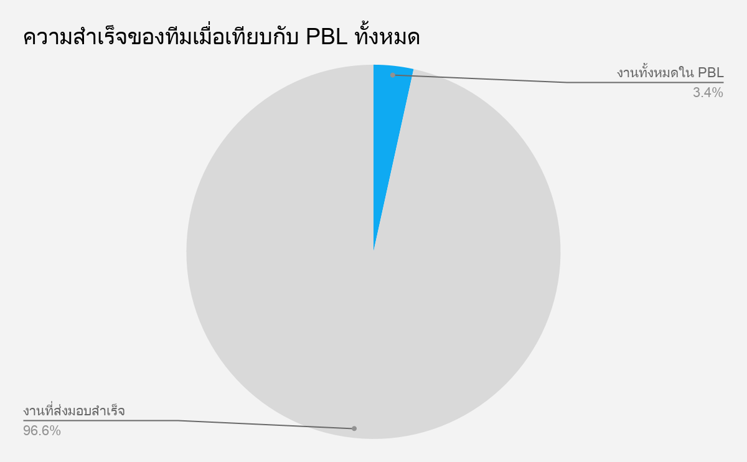

**2. รายการ รายรับ รายจ่าย สรุปผลขาดทุนหรือกำไร**

จากรายรับ-รายจ่ายของทีม สรุปผลได้ว่า ทีมได้กำไร 10,000 บาท โดยมีรายละเอียดดังตาราง

**ตารางที่** รายรับ-รายจ่ายของทีม

|  |  |  |  |  |
| --- | --- | --- | --- | --- |
| **ลำดับ** | **รายการ** | **รายรับ** | **รายจ่าย** | **คงเหลือ** |
| 1 | เงินทุน | 20,000 | - | 20,000 |
| Sprint 1 | | | | |
| 2 | การ์ดใบที่ 1 มูลค่า 20,000 บาท | - | 10,000 | 10,000 |
| Sprint 2 | | | | |
| 3 | การ์ดใบที่ 1 มูลค่า 20,000 บาท | 25,000 |  | 35,000 |
| Sprint 3 | | | | |
| 4 | การ์ดใบที่ 2 มูลค่า 10,000 บาท | - | 5,000 | 30,000 |

**3.ค่า Team velocity และ Personal velocity เมื่อสิ้นสุดแต่ละ Sprint และเมื่อสิ้นสุดโครงการ**

**3.1 Team velocity**

**ตารางที่** Team velocity

|  |  |  |
| --- | --- | --- |
| Sprint no. | Estimate point | Initial Estimate of Effort |
| Sprint 1 | 49 | 49 |
| Sprint 2 | 57 | 57 |
| Sprint 3 | 59 | 59 |
| รวม | 165 | 165 |

**3.2 Personal velocity**

**ตารางที่** Personal velocity

|  |  |  |  |  |  |
| --- | --- | --- | --- | --- | --- |
| รหัสนักศึกษา | ชื่อ-สกุล | Personal velocity 1 | Personal velocity 2 | Personal velocity 3 | รวม |
| 603020303-6 | นายปรมินทร์ รินทร | 7.66 | 9.833 | 10.15 | 27.643 |
| 603020311-7 | นายมฆชนน สันดี | 10.5 | 9.663 | 9.5 | 29.663 |
| 603020322-2 | นางสาวสิริญากรณ์ อินทะมนต์ | 10 | 11.663 | 10.5 | 32.163 |
| 603020754-3 | นายพันธกร วังทะพันธ์ | 7.66 | 9.833 | 10.15 | 27.643 |
| 603021032-6 | นางสาวอมรทรัพย์ แสนประสิทธิ์ | 7.16 | 7.663 | 8.15 | 22.973 |
| 603021696-6 | นายณัฐสิทธิ์ ศรีอมรรัตน์ | 6 | 8.333 | 10.5 | 24.833 |

**3.3 หน้าที่รับผิดชอบของรายบุคคล**

**ตารางที่** หน้าที่รับผิดชอบของรายบุคคล

|  |  |  |  |
| --- | --- | --- | --- |
| **สมาชิก** | **Sprint 1** | **Sprint 2** | **Sprint 3** |
| นายปรมินทร์ รินทร | ศึกษาเกี่ยวกับ php, server, github, database  ออกแบบtest  ทำ test ทุกหน้า | ศึกษาเกี่ยวกับ UI, FrontEn  ทำ A-DAPT Blueprint  ออกแบบtest  ทำ test ทุกหน้า | ศึกษาฟังก์ชันการ Sort  ทำ A-DAPT Blueprint  ออกแบบ test  ทำ test หน้าหลักและการ Sort  ทำ test หน้าแก้ไขข้อมูลและสถานะ |
| นายมฆชนน สันดี | ศึกษาเกี่ยวกับ php, server, github, database  ออกแบบ database  ทำหน้าเพิ่มของและหน้าแก้ไข | ศึกษาเกี่ยวกับ UI, FrontEn  ทำ A-DAPT Blueprint  แก้ไข database  แก้ไขหน้ารายละเอียด, หน้าเพิ่มของ และหน้าแก้ไข | ศึกษาฟังก์ชันการ Sort  ทำ A-DAPT Blueprint  แก้ไข database  ทำหน้าหลักและการ Sort  ทำหน้าแก้ไขข้อมูลและสถานะ |
| นางสาวสิริญากรณ์ อินทะมนต์ | ศึกษาเกี่ยวกับ php, server, github, database  ทำหน้าประเภท  และหน้ารายละเอียด | ศึกษาเกี่ยวกับ UI, FrontEn  ทำ A-DAPT Blueprint  แก้ไข database  แก้ไขหน้ารายละเอียด, หน้าเพิ่มของ และหน้าแก้ไข  ทำ UI หน้าเพิ่มของ และหน้าแก้ไข | ศึกษาฟังก์ชันการ Sort  ทำ A-DAPT Blueprint  แก้ไข UI ใหม่  ทำหน้าหลักและการ Sort  ทำหน้าแก้ไขข้อมูลและสถานะ |
| นายพันธกร วังทะพันธ์ | ศึกษาเกี่ยวกับ php, server, github, database  ออกแบบtest  ทำ test ทุกหน้า | ศึกษาเกี่ยวกับ UI, FrontEn  ทำ A-DAPT Blueprint  ออกแบบtest  ทำ test ทุกหน้า | ศึกษาฟังก์ชันการ Sort  ทำ A-DAPT Blueprint  ออกแบบ test  ทำ test หน้าหลักและการ Sort  ทำ test หน้าแก้ไขข้อมูลและสถานะ |
| นางสาวอมรทรัพย์ แสนประสิทธิ์ | ศึกษาเกี่ยวกับ php, server, github, database  ออกแบบและเพิ่มข้อมูลง databas  ออกแบบtest  ทำ test หน้าแก้ไข | ศึกษาเกี่ยวกับ UI, FrontEn  ทำ A-DAPT Blueprint  แก้ไข และเพิ่มข้อมูลง database  ทำ test หน้าแก้ไข | ศึกษาฟังก์ชันการ Sort  ทำ A-DAPT Blueprint  แก้ไข database  ทำ test หน้าหลักและการ Sort  ทำ test หน้าแก้ไขข้อมูลและสถานะ |
| นายณัฐสิทธิ์ ศรีอมรรัตน์ | ศึกษาเกี่ยวกับ php, server, github, database  ทำ UI ทุกหน้า | ศึกษาเกี่ยวกับ UI, FrontEn  ทำ A-DAPT Blueprint  ทำ UI ทุกหน้า | ศึกษาฟังก์ชันการ Sort  ทำ A-DAPT Blueprint  แก้ไข UI ใหม่  ทำ UI หน้าหลักและการ Sort  ทำ UI หน้าแก้ไขข้อมูลและสถานะ |

**3.4 พัฒนาการของทีม และสมาชิก**

3.4.1 พัฒนาการของทีม

จากการที่ทีมเลือกงานมาทำใน sprint แรกนั้นยังมีความไม่เข้าใจในการทำงานของระบบ Agile อยู่แต่หลัง sprint แรก ทีมก็มีความเข้าใจในระบบมากขึ้นทำให้มีการปรึกษาภายในทีมและทำความเข้าในงานที่ออกแบบไว้จนทำให้ทีมทำงานได้อย่างมีประสิทธิภาพและงานก็สำเร็จลุล่วง

3.4.2 พัฒนาการของสมาชิก

ในระยะแรกของการแบ่งงานกันทำปัญหาแรกๆของสมาชิกคือการที่สมาชิกในทีมไม่รู้ว่าบทบาทหน้าที่ของตัวเองว่าต้องทำงานอะไร ต้องทำงานส่วนไหนแต่หลังจากผ่านงานแรกทางทีมได้มีการนัดสมาชิกมาประชุมเพื่อแก้ปัญหาต่างๆที่เกิดขึ้นกับสมาชิกของทีม ทั้งเรื่องงานที่รับมาทำ และเรื่องปัญหาส่วยตัวของสมาชิก ผลที่ได้คืองานที่ได้รับมาทำมีประสิทธิภาพมากขึ้นและสมาชิกภายในทีมมีความสุขกับการทำงาน

**4. ปัญหาและอุปสรรคที่พบตลอดกระบวนการพัฒนาซอฟต์แวร์**

* สมาชิกมาไม่ตรงเวลา
* ช่วงแรกทีมไม่มีการพูดคุย แลกเปลี่ยนกันที่ชัดเจน
* ทีมไม่มีระเบียบ ขั้นตอนในการทำงานร่วมกัน
* เวลาแก้ไขส่วนต่าง ๆ สมาชิกในทีมไม่แจ้งเพื่อนก่อน
* สถานที่ในการทำงานไม่เอื้ออำนวยต่อการทำงาน
* ทีมยังขาดความรอบคอบในการตรวจสอบข้อจำกัด และข้อกำหนดในการกรอกข้อมูลในเว็บ
* ทีมยังขาดความรอบคอบในการตรวจสอบคุณภาพของซอฟแวร์
* ในบางครั้งทีมยังขาดความกระตือรือร้น และไม่ตรงต่อเวลา

**5.ผลลัพธ์ที่ได้จากการทำ Retrospective ในทุกสปรินท์ และพัฒนาการที่เกิดขึ้น**

**5.1 ผลลัพธ์ที่ได้จากการทำ Retrospective**

ในช่วงแรกของการทำงาน สมาชิกแต่ละคนภายในทีมไม่เคยทำงานร่วมกันมาก่อน ทำให้ทีมทำงานได้ล่าช้ากว่าปกติ และการออกแบบ UI, Testcase, Database ยังทำได้ล่าช้าและไม่ถูกต้อง ไม่เป็นไปตามรูปแบบของ Agile หลังจากการทำ Retrospective ทำให้ทีมมีการพูดคุยที่ดีขึ้น มีการแลกเปลี่ยนความคิดเห็น ทำให้ทราบความสามารถของสมาชิกแต่ละคน และใครสามารถทำอะไรได้บ้าง กำหนดข้อตกลงร่วมกัน ส่งผลให้การทำงานภายในทีมใน Sprint ถัดๆไป ทำงานได้รวดเร็ว สะดวกมากขึ้น การทำงานมีระเบียบ ขั้นตอนที่ชัดเจน ทำให้งานที่รับมาสามารถส่งมอบได้ และประหยัดเวลามากขึ้น

5.2 ข้อตกลงที่ทีมตัดสินใจร่วมกัน

1. หากสมาชิกภายในทีมคนใดมาสายเกิน 30 นาที ต้องซื้อขนมมาแชร์ให้สมาชิกภายในทีม

2. ห้ามเล่นเกมส์ ขณะที่กำลังทำงานอยู่

3. หากสมาชิกคนใดต้องการแก้ไขในส่วนต่างๆ ต้องบอกสมาชิกคนอื่นๆ ด้วย

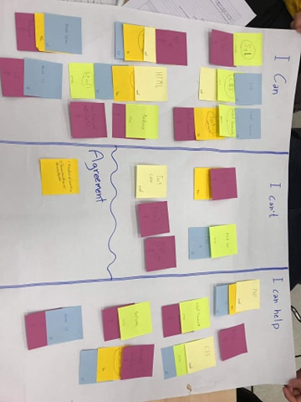

**5.3 ทีมควรจะปรับเปลี่ยนวิธีการทำงานอย่างไรบ้าง หากยังต้องทำงานต่อใน Sprint ที่ 4**

1. เวลานัดทำงานต้องมาให้ตรงเวลามากขึ้น

2. แจกแจงงานและวางแผนให้ชัดเจนภายใน 1 วัน เพื่อให้มีเวลาในการพัฒนางานมากขึ้น

3. ให้ทุกคนสามารถทำได้ เมื่อเสร็จงานของตัวเอง สมาชิกที่เหลือสามารถช่วยเหลืองานของสมาชิกคนอื่นๆได้

4. จัดทำ A-DAPT blueprint ให้ละเอียด ชัดเจนมากขึ้น เพื่อนำมาประยุกต์ใช้ในงานจริง

**6.คิดว่ากระบวนการทำงานของตนเอง นับว่าเป็นการทำงานแบบ Agile หรือไม่ เพราะเหตุใด**

เป็นการทำงานแบบ Agile เพราะว่า ภายในกลุ่มมีการพูดคุยสื่อสารกัน และได้นำองค์ประกอบของ Agile มาประยุกต์ใช้ภายในทีม คีอ

ไม่เน้นกระบวนการและเอกสาร คือ ทีมจะมีการพัฒนา ซอฟแวร์ในเสร็จมากกว่าการทำเอกสาร

ยอมรับความเปลี่ยนแปลง คือ ภายในทีมจะมีการนำคำแนะนำของเพื่อนที่แนะนำทีมเรามาพัฒนาต่อ ทีมเราจะยอมรับคำแนะนำโดยที่ให้ TA ช่วยดูซอฟแวร์มีมเราและนำมาคำแนะนำมาดูและแก้ไข้

ทำทีละนิดแต่ทำบ่อยๆ คือทีมเราจะไม่เน้นการรับงานเข้ามามากๆ แต่จะเน้นการทำงานที่ให้การ์ดที่รับเข้ามาส่งงานผ่านก่อนที่จะรับงานในอื่นเข้ามาจะการส่งมอบงานที่ได้รับเข้ามาให้ทุก sprint

ผิดพลาดให้เร็ว คือ ถ้าเพื่อนภายในทีมติดปัญหาในการทำงานเพื่อนจะทำการบอกทันที่เพื่อในเพื่อนในทีมได้รับทราบถึงปัญหาแล้วทีมจะทำการปรับเปลี่ยนแผนเพื่อที่จะให้งานสามารถเดินต่อไปได้ไม่ได้ยึดตามแผนเดิมตลอด

ทำงานเป็นทีมมากกว่าที่จะสนใจกระบวนการ ภายในทีมจะมีการพูดคุยกันตลอดก่อนที่จะทำการแบ่งงานให้เพื่อนไปทำ เพราะว่าเพื่อนภายในทีมไม่ได้เก่งเหมือนกันหมด ทีมของพวกเราจึงมีการพูดคุยกันก่อน ทำให้พวกเราสามารถเข้าใจในรายละเอียดงานได้มากขึ้น ถามงานที่เพื่อนในทีมถนัดและสามารถทำได้ก่อนที่จะแจกงานให้ มีการประสานงานที่คล่องตัวมากขึ้น